SOSIALISASI & INVENTARISASI POTENSI DESA WISATA

DI DESA CIKALONG KECAMATAN CIMAUNG

KABUPATEN BANDUNG

Reza Martani Surdia, Budi Heri Pirngadie, Supratignyo Aji, Apriadi Budi Raharja
Program Studi Perencanaan Wilayah dan Kota, Fakultas Teknik, Universitas Pasundan
Jl. DR. Setiabudhi No.193, Kota Bandung
email: apriadi@unpas.ac.id

Naskah diterima; ………….; revisi ………….;
disetujui ………….;; publikasi ………….;.

Abstrak
Kampung Palasari Desa Cikalong memiliki potensi dari sektor pertanian dan perkebunan, hal tersebut tergambar dari struktur penduduk Desa Cikalong berdasarkan jenis mata pencaharian masyarakat maupun pemanfaatan lahan diwilayah tersebut. Namun sangat disayangkan potensi pertanian masih belum dilihat dari perfektif lain sebagai daya tarik wisata. Seiring dengan perubahan minat wisata yang lebih mengarah pada jenis “non-mass tourism” atau dikenal sebagai jenis wisata alternative yang lebih mengarah pada kelompok kecil yang terorganisir untuk mencoba hal untuk pertama kalinya terkait budaya, lingkungan, atau tempat spesifik. Maka keberadaan desa wisata yang menyuguhkan potensi bernuansa pedesaan yang berkarakteristik khas menjadi tujuan wisatawan. Desa wisata merupakan sebuah kawasan perdesaan yang memiliki beberapa karakteristik unik yang dikemas untuk menjadi daerah tujuan wisata. Berdasarkan hasil inventarisasi potensi wisata, desa mitra PpM memiliki potensi wisata diantaranya cerita rakyat terkait “Batu Cinta”, dan panorama ladang pertanian dengan latar belakang perbukitan Gunung Puntang. Namun, terdapat kendala yang dihadapi mitra PpM dalam pengembangan objek daya tarik tersebut, diantaranya izin pemanfaatan ladang, kesadaran wisata, dan kesadaran kebersihan lingkungan.

Kata Kunci: Desa Cikalong, Desa Wisata, Panorama Ladang Pertanian.

Abstracts
Palasari Village, Cikalong Village has the potential of the agricultural and plantation sectors, this is illustrated by the population structure of the Cikalong Village based on the type of livelihood of the people who also use the land distributed. It is unfortunate that the potential of agriculture isn’t seen from other perspectives as a tourist attraction. "Non-mass tourism" or known as an alternative type of tourism that is more directed at small groups organized to look for things related to the first that are related to culture, environment, or specific place. Therefore, a tourist village that presents the potential for rural nuances that have distinctive characteristics becomes a tourist destination. Tourism village is a rural area that has several unique characteristics that are prepared for tourist destinations. Based on the results of an inventory of tourism potential, the partner village of PpM (pengabdian kepada masyarakat) has tourism potential related to folklore related to "Batu Cinta", and a panorama of agriculture against the backdrop of Mount Puntang hills. However, there are challenges that discuss the partnership in developing the attraction object, planting permit, tourism awareness, and awareness of environmental cleanliness.

Keywords: Cikalong Village, Tourism Village, Panorama of Agriculture Fields

PENDAHULUAN
Seiring dengan perubahan minat wisata yang lebih mengarah pada “non-mass tourism” pariwisata non-masal, maka keberadaan desa wisata yang menyuguhkan potensi bernuansa pedesaan yang berkarakteristik khas menjadi tujuan wisatawan. Desa wisata merupakan sebuah kawasan perdesaan yang memiliki beberapa karakteristik khusus yang dikemas untuk menjadi daerah tujuan wisata. Diketahui ada beberapa macam desa wisata diantaranya desa berbasis wisata alam, berbasis sosial-budaya, berbasis maupun kuliner. sebagaimana yang diungkapkan (Dewi dan Issundari 2013) desa wisata merupakan potensi soft power Indonesia sebagai aset bagi promosi keunikan Indonesia di mata luar negeri.
Namun menjadi modal dasar yang paling penting dalam pengembangan Desa Wisata yaitu Kesadaran Masyarakat akan kepemilikan potensi desa, Masyarakat bersepakat dan berkomitmen dalam mengembangkannya, mengelola serta kesanggupan untuk bekerja secara kolaboratif. untuk kepentingan peningkatan kesejahteraan masyarakat lokal danjuga keberlanjutan kebudayaan lokal dan sumber daya alam. Menurut (Faris Zakaria dan Rima Dewi Suprihardjo 2014); Hadiwijoyo (2012) dalam (Sayung dan Demak 2015) ada beberapa komponen utaman dalam pengembangan desa wisata diantaranya keuikan daya tarik, geostrategis lokasi pengembangan wisata, keberadaan kelompok masyarakat pengembang wisata, kemudahan aksesibilitas, keamanan, dan sistem norma masyarakat mendukung.
Wilayah mitra PpM memiliki karakteristik wilayah sebagai daerah lembah Gunung Puntang. Berdasarkan profil Desa Cikalong terdapat lembaga kemasyarakatan diantaranya LPMK, RT, RW, Karang Taruna, Kelompok Tani, BUMD, Kelompok Gotong Royong, Organisasi keagamaan dan pemuda lainnya, akan tetapi kelompok masyarakat peduli pariwisata belum ada. Untuk itu, tidak kalah penting ada upaya peningkatan kesadaran masyarakat akan wisata di Kampung Palasari Desa Cikalong kedepannya. Masyarakat diwadahi dalam sebuah kelompok asosiasi komunitas setempat yang bertanggung jawab atas segala proses kegiatan pembangunan di daerah tempat tinggalnya (Uphoff, 1982) dalam (Putra 2013), lebih khusus dalam dunia pariwisata organisasi atau komunitas setempat itu hadir dalam wujud Kelompok Sadar Wisata (Pokdarwis).
Khalayak sasaran yang strategis dalam kegiatan ini adalah organisasi masyarakat yang tergolong dalam karang taruna, kelompok petani, dan Lembaga Pemberdayaan Masyarakat yang terdapat di Desa Cikalong Kecamatan Cimaung, namun untuk kelompok masyarakat sadar wisata belum ada. Hal ini, tentunya sangat wajar dikarenakan masyarakat belum melihat kondisi yang ada dapat dikemas menjadi produk wisata. Kegiatan pengambian kepada masyarakat yaitu berupa pendampingan inisiasi dan inventarisasi ide masyarakat dalam mendukung pelaksanaan pengembangan desa wisata yang juga menjadi salahsatu kebijakan strategis Pemerintah Kabupaten Bandung. Diharapkan masyarakat dan kelompok masyarakat dapat dengan sadar memelihara lingkungan sebagai potensi bagi pengembangan Desa Wisata.

METODE PENYULUHAN
Metode pendekatan pengabdian kepada masyaratakat (PpM) menggunakan metode ceramah dengan teknik presentasi. Selain itu, Data diperoleh melalui data sekunder, bersumber dari dokumen pemerintah Desa Cikalong, serta data primer, melalui Focus Group Discussion (FGD). Berikut tahapan yang dilakukan dalam pengabdian kepada masyarakat (PpM) di Kampung Palasari, Desa Cikalong.
  - Tahap penyamaan persepsi menganai Desa Wisata dan pemanfaatannya. Pada tahap ini dilakukan beberapa sub kegiatan antara lain:
- Melakukan pemahaman dasar (brainstorming) mengenai eksplorasi ide kreatif, menajamkan ide kreatif dalam pengembangan Desa Wisata yang parsial menjadi ide yang konsisten (konsistensi pemikiran). Metoda yang dilakukan adalah menggunakan idea exploration menggunakan single character.
- Kegiatan peningkatan pengetahuan dasar mengenai Desa Wisata dan Fungsinya dengan metode ceramah. Metode ini dipilih untuk menyampaikan teori dan konsep yang penting untuk dimengerti oleh peserta pelatihan. Materi teori mencakup Desa Wisata dan strategi pengembangannya.
- Evaluasi akhir dilakukan dalam rangka untuk mengetahui tingkat pemahaman mitra terhadap materi yang diberikan, serta peningkatan aktualisasi ide yang dimiliki masing-masing kelompok sasaran.
  - Tahap meningkatkan ide dan inisiasi masyarakat menjadi bahasa verbal
- Metoda yang dilakukannya adalah confirmatif partisipatory sehingga mengerucutkan ide dan gagasan kelompok sasaran menjadi inisiasi yang rasional (mudah dilaksanakan dengan biaya yang terjangkau).
- Praktik tentang semua teknik-teknik penyimpulan ide sehingga menjadi bahasa verbal yang bisa dituliskan dan dapat diekstraksi konsep dasarnya.
  - Tahap implementasi ide yang diaplikasikan dalam media visual.

HASIL DAN PEMBAHASAN
- Hasil Penyuluhan
Wilayah mitra PpM memiliki karakteristik wilayah sebagai daerah lembah Gunung Puntang, dengan keunggulan lokasi tersebut wilayah ini memiliki kondisi morfologi lingkungan yang sejuk serta didomininasi kegiatan perdesaan diantaranya aktivitas bercocok tanam, berkumpul dan bersosialisasi antar tetangga.
Dalam kegiatan pengabdian pada masyarakat (PpM) di wilayah mitra telah dilakukan sebanyak 3 kali pertemuan. Kegiatan kunjungan pertama dilakukan pada 9 Agustus 2018, kunjungan kedua dilakukan pada 26 September 2018 dan kunjungan ketiga dilakukan pada Januari.
Kegiatan pada kunjungan pertama didapatkan informasi secara umum mengenai profil wilayah mitra Kp.Palasari RW08, Desa Cikalong. Berdasarkan pertemuan ini didapat informasi beberapa aktivitas yang khas di wilayah mitra, diantarnya kegiatan konveksi pembuatan baju, cerita rakyat terkait batu cinta, dan panorama ladang pertanian dengan latar belakang perbukitan Gunung Puntang.
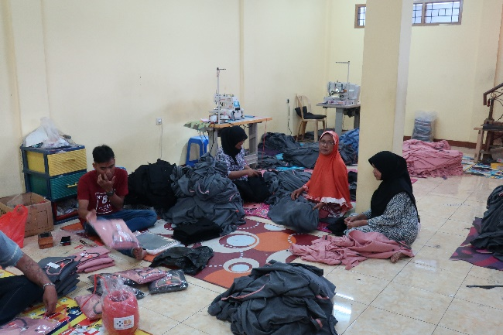 | Kegiatan Pembuatan Baju Menjadi Salahsatu Jenis Pekerjaan Sebagian Warga di wilayah Mitra
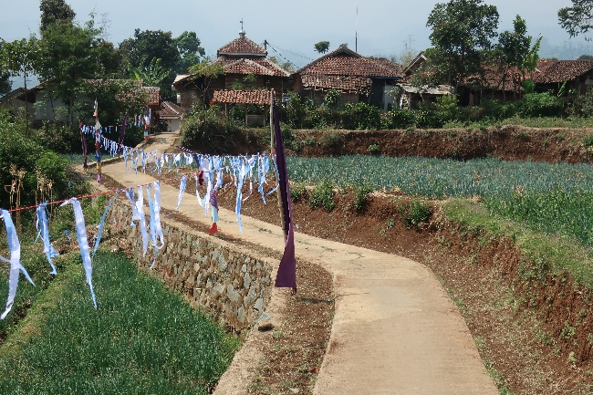 | Kegiatan bercocok tanam pertanian holtikultura sebagai kegiatan yang mendominasi di wilayah mitra
Gambar 1. Aktivitas Masyarakat Kampung Palasari
Kegiatan pada kunjungan kedua dilakukan pendalaman informasi potensi wisata yang didapat pada diawal melalui forum diskusi yang lebih besar dengan melibatkan perwakilan dari kelompok masyarakat diantaranya karang taruna, kelompok petani, PKK, dan perwakilan pamong desa. Pada forum ini, didapatkan informasi yang lebih mendalam terkait dengan potensi desa yang dapat diangkat menjadi objek wisata, inisiasi pemahaman pengembangan potensi desa, ilustrasi contoh sukses desa wisata, dan sosialisasi pentahapan pengembangan desa wisata.
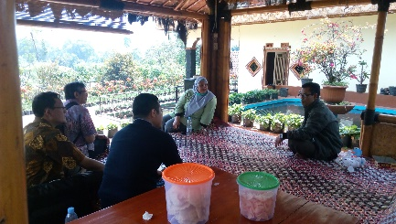 | Kegiatan Brainstorming penyamaan persepsi terkait pengembangn potensi objek wisata
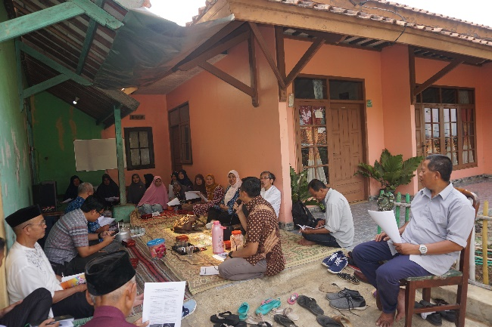 | Kegiatan FGD untuk penajaman lokasi potensi objek wisata
Gambar 2. Aktivitas FGD dan Identifikasi Inisiasi Potensi Wisata Dengan Masyarakat

Desa mitra secara morfologi lingkungan sangat mendukung adanya kegiatan wisata alternatif yang berbasis pada aktivitas pertanian, berbasis budaya (cerita batu cinta) dan berbasis panorama alam (lahan pertanian). Lebih jelas dapat dilihat pada gambar dibawah ini.
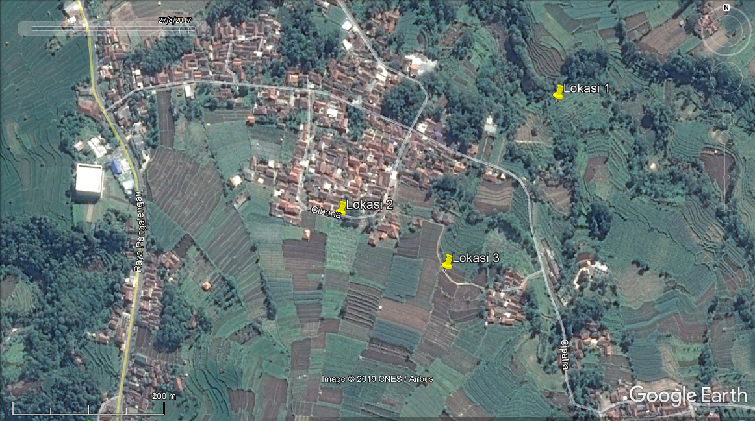
Sumber : GoogleEarth, 2017
Gambar 4. Identifikasi Tiga Lokasi Potensi Destinasi Desa Wisata Berbasis Alam

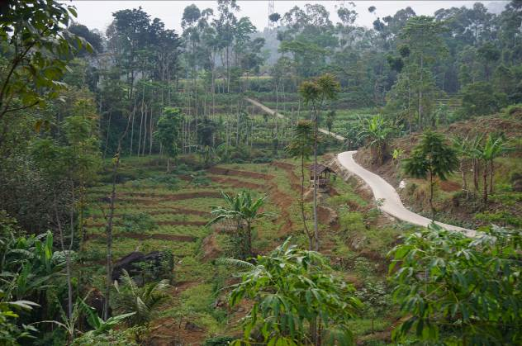 | Lokasi 1, dikenal sebagai lokasi batu cinta yang memiliki cerita rakyat
Lokasi 2,
area perkebunanan yang memiliki daya tarik lansekap pegunungan
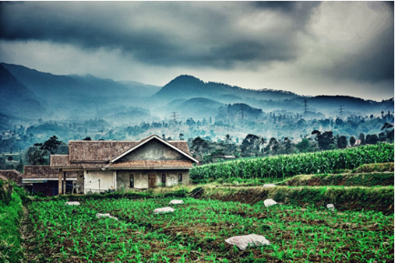 | Lokasi 3,  area perkebunanan yang memiliki daya tarik lansekap perebunan dan aktivitas masyarakat perdesaan
Gambar 3. Lokasi Potensi Destinasi Desa Wisata Di Kampung Palasari

Setelah inventarisasi ide masyarakat maka langkah selanjutnya yaitu inisiasi pembangunan Desa Wisata melalui Implementasi pada lokasi terpilih dan dilakukan pemasangan media informasi. Dalam menentukan lokasi terpilih, masyarakat sudah memiliki pandangan dalam menilai lokasi prioritas untuk dikembangkan. Dengan mempertimbangkan preferensi masyarakat, maka lokasi 1 memiliki potensi endapan batuan vulkanis yang saat ini sudah dikenal pada kalangan masyarakat lokal sebagai “Batu Cinta”. Diharapkan media informasi yang dipasang menjadi trigger untuk meningkatkan modal sosial masyarakat untuk kesadaran mengembangkan desa wisata.
Lokasi “Batu Cinta” berada disebelah utara RW 08 Kampung Palasari tepatnya pada lokasi koordinat -7.122444° 107.561194°, dengan ketinggian + 952 Mdpl (meter diatas permukaan laut), dan berjarak + 6 Km dari puncak Gn.Malabar. Bongkahan batu tersebut, diperkirakan sebagai batuan beku hasil aktivitas vulkanis Gn.Malabar tempo dulu. Bogie dan Mackenzie (1998) melaporkan bahwa batuan Gunung Api Malabar Tua berumur 230.000 tahun. Setelah Aktivitas vulkanisme kemudian menciptakan pelapukan batu, dan membentuk Gunung Malabar Muda. Lokasi “Batu Cinta” diwujudkan sebagai Taman Batu Palasari, menjadi salahsatu media renungan terhadap Maha Pencipta yang berbentuk ruang kreasi dan sosialisasi bagi Masyarakat.
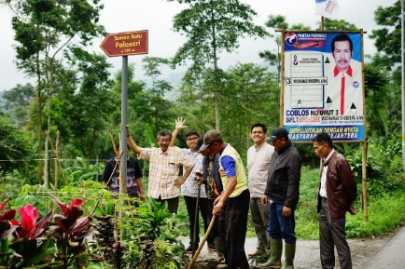 |  | Pemasangan signed penunjuk arah lokasi Taman Batu Palasari
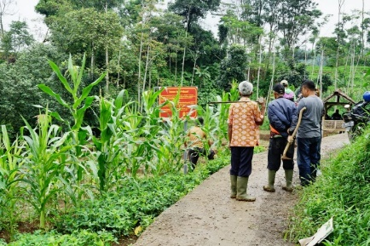 |  |  | Proses pemasangan media informasi pada lokasi destinasi wisata taman batu Palasari bersara warga dan pemangku kepentingan desa serta unsur masyarakat
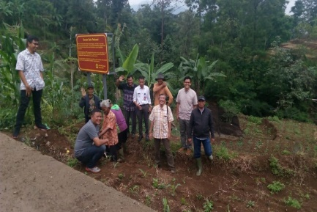
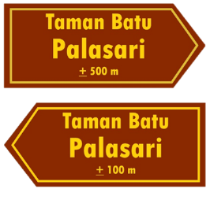 | 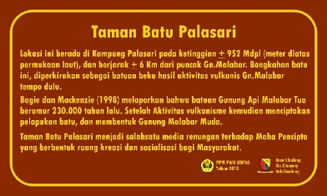
Media informasi potensi Desa Wisata pada lokasi 1, dinamakan Taman Batu Palasari
Gambar 5. Proses Pemasangan Media Informasi Lokasi Desa Wisata

Pembahasan
Pengembangan Desa Wisata sangat tergantung dengan keaktifan masyarakat baik sebagai kelompok maupun sebagai individu. Peranannya berbeda sesuai dengan kapasitasnya, masyarakat sebagai individu berperan menjadi lebih peduli terhadap lingkungan, tatanan kehidupan masyarakat yang ramah dan aman, masyarakat sebagai lembaga secara aktiv berperan lebih dalamproses mengorganisasi, merencanakan dan mengorasikan juga memonitoring kegiatan wisata (Cultures et al. 2006).
Dalam pelaksanaan ditemukan potensi maupun kendala yang dihadapi dalam pengembangan objek wisata pada Desa Mitra. Untuk itu, ada beberapa temuan dalam pelaksanaan pengabdian kepada masyarakat sebagai berikut :

Tabel 1. Temuan Pelaksanaan Sosialisasi dan Inisiasi Potensi Desa Wisata
Potensi | Kendala | Arahan Penanganan
- Memiliki potensi pertanian dan perkebunan.  - Memiliki cerita rakyat terkait objek daya tarik “Batu Cinta”.  - Perlintasan menuju pangalengan, menjadikan lokasi ini mudah dijangkau.  - Didominasi oleh penduduk usia produktif.  - Sepenuhnya wilayah mitra telah mendapat akses listrik dan telekomunikasi.  - Kelompok masyarakat (PKK, Karang taruna, Kelompok tani) secara aktiv antusias akan pengembangan wisata alternatif. | - Tingginya konversi lahan pertanian menjadi permukiman, dapat mengganggu visual lansekap objek wisata.  - Kesadaran wisata masih rendah.  - Kesadaran kebersihan lingkungan masih rendah.  - Belum ada kelompok masyarakat peduli wisata.  - Belum adanya komunikasi dengan pemilik lahan yang terdapat objek daya tariknya. | - Sosialisasi peta jalan pengembangan desa wisata  - Koordinasi dan mediasi terhadap pihak-pihak yang terkait.  - Inisiasi pembentukan kelompok sadar wisata (Pokdarwis) tingkat dusun.  - Rancang bangun lokasi wisata .
Sumber : Hasil analisis, 2018
Kegiatan yang dimungkin untuk ditindaklanjuti di Kampung Palasari Desa Cikalong Kec.Cimaung Kabupaten Bandung, yaitu :
- Sosialisasi peta jalan pengembangan desa wisata.
- Konsolidasi pemanfaatan lahan untuk dimanfaatkan sebagai destinasi Desa Wisata kepada pemangku kepentingan diantaranya pihak Desa Cikalong, Kampung Palasari, Pemilik lahan, serta kelompok masyarakat (karang taruna).
- Pengembangan konsep rancang bangun pada salah datu objek wisata untuk dapat dijasikan sebagai destinasi Desa Wisata.

KESIMPULAN
Setelah selesai melaksanakan pengabdian masyarakat, hasilnya dapat disimpulkan sebagai berikut :
- Pelaksanaan pendampingan masyarakat dapat meningkatkan semangat masyarakat untuk membangun desa.
- Semangat masyarakat mitra PpM ditandai dengan antusiasnya masyarakat dalam mengikuti setiap tahapan yang dilaksanakan.
- Masyarakat telah tergugah untuk mengemas aktivitas keseharian masyarakat dan potensi alam dalam paket potensi destinasi wisata desa.
- Dalam melakukan pendampingan dan inisiasi kepada masyarakat seyogyanya dapat lebih banyak mendengarkan ide-ide dan dapat mengarahkan serta mengelaborasi menjadi ide kolektif.

DAFTAR PUSTAKA
BPS, 2017.Profil Desa Cikalong. Badan Pusat Statistik. Kabupaten Bandung.
Cultures, National, The United, Nations Millennium, dan Development Goals. 2006. “Yogyakarta Declaration On Cultural Tourism , Local Communities.” (February): 1–3.
Dewi, Machya, dan Sri Issundari. 2013. “Desa Wisata Sebagai Aset Soft Power Indonesia.” Masyarakat, Kebudayaan dan Politik 29(2): 64–74.
Faris Zakaria dan Rima Dewi Suprihardjo. 2014. “Konsep Pengembangan Kawasan Desa Wisata di Desa Bandungan Kecamatan Pakong Kabupaten Pamekasan.” Jurnal Teknik Pomits 3(2): 2301–9271.
Hadiwijoyo, Suryo S. 2012. “Perencanaan Pariwisata Perdesaan Berbasis Masyarakat (Sebuah Pendekatan Konsep)”1st ed., Graha Ilmu, Yogyakarta.
Putra, Theophilus Retmana. 2013. “Peran Pokdarwis dalam Pengembangan Atraksi Wisata di DesaWisata Tembi, Kecamatan Sewon-Kabupaten Bantul.” Jurnal Pembangunan Wilayah & Kota 9(3): 225–35.
Sayung, Kecamatan, dan Kabupaten Demak. 2015. “Perencanaan Desa Wisata Dengan Pendekatan Konsep Community Based Tourism ( CBT ) Di Desa Bedono ,.” 1(2): 51–60.

